REQUERIMENTO Nº 1209/2021
Súmula - Requeiro ao Poder Executivo Municipal, na pessoa do Excelentíssimo Senhor Igor Soares, Prefeito Municipal, que informe a esta Casa de Leis se há projeções acerca de um projeto que vise adequar a 1ª, 2ª e 3ª divisão de futebol Itapeviense no sentido de reunir 20 (Vinte) times de futebol em cada uma delas até o ano de 2023, nesta municipalidade.
REQUEIRO à Mesa, na forma regimental vigente, que seja oficiado ao Poder Executivo Municipal, na pessoa do Excelentíssimo Senhor Igor Soares Ebert, Prefeito Municipal, para que informe a esta casa de leis se há projeções acerca de um programa que vise adequar a 1ª, 2ª e 3ª divisão de futebol Itapeviense no sentido de reunir 20 (Vinte) times de futebol em cada uma delas até o ano de 2023, nesta municipalidade.

Justificativa
Senhor Presidente; -
Senhores Vereadores; -
Senhoras Vereadoras; -

O objetivo da inclusão de mais clubes em cada divisão é uma maior participação nas decisões da liga de Itapevi, além de uma participação mais igualitária em eleições promovidas pela confederação de futebol de Itapevi. Com a inclusão de mais equipes de futebol nas divisões, os campeonatos se tornarão mais competitivos e mais acirrados, bem como haverá uma maior projeção de revelação de novos craques. Caso haja informações, peço gentilmente que seja enviada a esta Casa de Leis para que possamos repassar as devidas informações a quem de direito.
Sala das Sessões Bemvindo Moreira Nery, 06 de agosto de 2021.
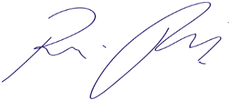
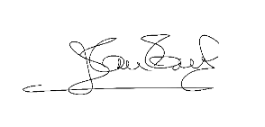

Vereador Rafael Alan de Moraes Romeiro José Aparecido Ramos
Professor Rafael Zeca da Piscina
Presidente PTB
PODEMOS

